Czerwiec 2022

Geotermia: Działania szkoleniowe w Polsce w ramach Projektu „Budowanie zdolności kluczowych zainteresowanych stron w dziedzinie energii geotermalnej”, 18-20 maja 2022 r.
W dniach 18-20 maja b.r. odbyły się Działania szkoleniowe w Polsce w ramach Projektu „Budowanie zdolności kluczowych zainteresowanych stron w dziedzinie energii geotermalnej”. Jest to jeden z trzech projektów predefiniowanych dofinansowanych przez MF Europejskiego Obszaru Gospodarczego w Programie Środowisko, Energia i Zmiany Klimatu, 2014–2021. Projekt jest realizowany przez Instytut Gospodarki Surowcami Mineralnymi
i Energią PAN (IGSMiE PAN) oraz Krajową Agencję Energii Islandii (NEA / Orkustofnun). (więcej informacji o Projekcie można uzyskać na stronie: keygeothermal.pl). Projekt rozpoczął się w październiku 2020 r. i będzie realizowany do kwietnia 2024 r.
Celem Projektu jest budowanie zdolności kluczowych interesariuszy w Polsce w obszarze energii geotermalnej poprzez zwiększenie ich wiedzy, umiejętności w wykorzystywaniu i zarządzaniu jej zasobami, zwłaszcza dla potrzeb niskoemisyjnego ciepłownictwa.
Adresatami Projektu są przedstawiciele administracji różnych szczebli, samorządów, operatorów istniejących oraz inwestorów planowanych ciepłowni geotermalnych, beneficjenci rządowych programów wsparcia wykorzystania energii geotermalnej w Polsce, pracownicy pionu geologicznego, instytucji naukowo-badawczych, usługodawcy, konsultanci, inne podmioty z branży.
Jest to jeden z trzech projektów predefiniowanych zaplanowanych i uzgodnionych między stronami na etapie negocjacji Programu MF EOG „Środowisko, Energia i Zmiany Klimatu”. Projekty te będą w 100% finansowane ze środków Programu. Projekt przyczyni się do realizacji celów tego Programu, w szczególności do rozwoju wykorzystania energii geotermalnej w Polsce, wspierając inne działania w tym zakresie, m.in. projekty inwestycyjne realizowane dzięki rządowym programom uruchamianym w ostatnich latach.
Wymienione na wstępnie Działania szkoleniowe obejmowały dwa dni wykładów w Warszawie oraz jeden dzień wizyt technicznych w geotermalnych instalacjach dobrych praktyk w Mszczonowie i we Wręczy (informacja i zaproszenie do rejestracji na te wydarzenia zostały zamieszczone m.in. w Wiadomościach Naftowych i Gazowniczych w numerze z lutego tego roku).
Program wykładów przygotowali specjaliści z Polski oraz z Islandii. Obejmował on szerokie spektrum tematyczne związane z ciepłownictwem geotermalnym Uwzględniał m.in. zagadnienia oraz informacje, które posłużyły niwelowaniu wcześniej zidentyfikowanych luk
w wiedzy wśród głównych interesariuszy z sektora geotermii w Polsce (https://keygeothermal.pl/szkolenia-i-wizyty-studyjne/warsztaty-szkoleniowe-w-polsce/). Wykładowcami byli specjaliści z NEA, IGSMiE PAN, przedstawiciele Ministerstwa Klimatu i Środowiska, NFOŚiGW oraz zaproszeni eksperci zewnętrzni.
Program wizyt technicznych przygotowano we współpracy z przedstawicielami odwiedzanych miejscowości, instalacji i obiektów. Obejmowały one instalacje geotermalne w Mszczonowie – ciepłownię, ujęcie wódy geotermalnej (otwór Mszczonów IG-1), które należą do Geotermii Mazowieckiej S.A., a także Termy Mszczonowskie i Centrum nurkowe Deepspot (jeden z najgłębszych obiektów tego typu na świecie). Zwiedzono również Suntago Park of Poland we Wręczy (zasilany wodą i energią geotermalną) – jedno z największych centrów rekreacyjnych w Europie – i zapoznano się z jego niektórymi instalacjami technologicznymi. Wizyty rozpoczęły się od bardzo interesującego spotkania z Burmistrzem Mszczonowa, Wiceburmistrzem Sochaczewa (gdzie w realizacji jest inwestycja ukierunkowana na włączenie energii geotermalnej do miejskiej sieci c.o.), z Prezesem Geotermii Mazowieckiej S.A. Znaczącym elementem wizyty była także prelekcja Pani dr Katarzyny Kurek nt. wpływu wykorzystania zasobów geotermalnych na rozwój gospodarczy gmin i lokalnej przedsiębiorczości. Także podczas zwiedzania innych wymienionych instalacji i obiektów ich przedstawiciele przekazali wiele bardzo interesujących informacji i objaśnień.
W Działaniach szkoleniowych brało udział około 60 osób – uczestników, zaproszonych gości, przedstawicieli partnerów Projektu. Reprezentowały one beneficjentów rządowych programów wsparcia rozwoju geotermii, przedsiębiorstwa ciepłownicze, miejscowości i gminy zainteresowane ciepłownictwem geotermalnym, firmy energetyczne, służbę geologiczną, przedstawicieli świata nauki, firmy usługowe. O roli Działań szkoleniowych (i całego Projektu) jako wsparcia dla działań inwestycyjnych ukierunkowanych na szerszy rozwój wykorzystania geotermii w Polsce świadczyła m.in. obecność przedstawicieli Ministerstwa Klimatu i Środowiska oraz Narodowego Funduszu Ochrony Środowiska i Gospodarki Wodnej – operatorów Programu MF EOG Środowisko, Energia i Zmiany Klimatu, w ramach którego realizowany jest przedmiotowy Projekt i relacjonowane Działania.
Szkolenie cieszyło się dużym zainteresowaniem (napłynęło znacznie więcej zgłoszeń niż było miejsc), stąd też można spodziewać się, że tak też będzie w przypadku następnej analogicznej rundy planowanej w 2023 r.
Uczestnikom zostały przekazane materiały szkoleniowe (streszczenia poszczególnych wykładów, prezentacje) oraz obszerny podręcznik w jęz. polskim. Na zakończenie szkolenia każdy uczestników otrzymał certyfikat uczestnictwa.
Bogata i przydatna w praktyce tematyka, stojące na wysokim poziomie merytorycznym wykłady oraz wizyty techniczne z jednej strony, a z drugiej strony – aktywny udział uczestników wyrażający się w wielu pytaniach i dyskusjach, dobra atmosfera, profesjonalne tłumaczenia i organizacja, złożyły się na całościowy obraz Działań szkoleniowych, które były bardzo potrzebne, przeprowadzone w odpowiednim czasie i w najlepszy możliwy sposób. Potwierdzają to zgodne opinie wszystkich uczestników, a przekazane przez nich propozycje i uwagi posłużą udoskonaleniu następnej rundy Działań planowanych na 2023 r., aby jeszcze lepiej odpowiedzieć na potrzeby uzupełnienia istniejących luk i poprawie obecnego stanu wiedzy na temat ciepłownictwa geotermalnego wśród polskich interesariuszy i przyczynić się do optymalnej realizacji inwestycji w tym zakresie w Polsce, a następnie ich prawidłowego funkcjonowania.
Działania szkoleniowe przysłużyły się również wymianie doświadczeń oraz informacji
w zakresie ciepłownictwa geotermalnego i innych zastosowań między stroną polską
i islandzką, zacieśnieniu wzajemnej współpracy i kontaktów, co także należy do ważnych celów Projektu i Programu MF EOG. Polskie instalacje, doświadczenia i rozwiązania spotkały się z zainteresowaniem i uznaniem ekspertów z Islandii.
Poznanie dobrych praktyk ciepłownictwa geotermalnego oraz innych wybranych zastosowań geotermii na Islandii, aspekty związane z rolą państwa, nowoczesnym zarządzaniem, ekonomiką, efektywnością energetyczną w geotermii w tym kraju będą natomiast w centrum uwagi Wizyt studyjnych na Islandii planowanych w ramach omawianego Projektu w jesieni 2022 r. i w 2023 r.
Partnerów Projektu bardzo cieszą i motywują do dalszej pracy pozytywne opinie przekazywane przez uczestników Działań, a także przedstawicieli operatorów Programu MF EOG Środowisko, Energia i Zmiany Klimatu, którzy podkreślają, że było to ważne spotkanie, a partnerzy oraz wszystkie osoby zaangażowane w organizację merytoryczną i logistyczną włożyli wiele pracy, aby Działania szkoleniowe mogło mieć taką postać, w jakiej zostały zrealizowane. Niezwykle cennym jest bowiem gromadzenie różnorodnych środowisk wokół tematu ciepłownictwa geotermalnego oraz wymiana opinii i doświadczeń, co miało miejsce w czasie wykładów i wizyt technicznych. Realizacja Projektu przyczynia się do budowania takich platform oraz nawiązywania kontaktów.
Partnerzy Projektu bardzo dziękują wszystkim osobom i instytucjom za współpracę, wkład
w przygotowanie materiałów szkoleniowych, podręcznika, organizację i przebieg wykładów, wizyt technicznych, wszelką życzliwą pomoc, zainteresowanie i dobrą atmosferę podczas Działań szkoleniowych w Polsce w ramach Projektu EOG „Budowanie zdolności kluczowych zainteresowanych stron w dziedzinie geotermalnej” w dniach 18–20 maja 2022 r. Podziękowania kierują także do uczestników. Udane Działania szkoleniowe to efekt naszej dobrej współpracy i wielorakiego zaangażowania.
Serwis fotograficzny z wydarzenia zamieszczono pod tekstem.
Beata Kępińska, Aleksandra Kasztelewicz (IGSMiE PAN, Polska),
Baldur Petursson (NEA / Orkustofnun, Islandia)
Więcej informacji o Projekcie: keygeothermal.pl

Projekt „Budowanie zdolności kluczowych interesariuszy w obszarze energii geotermalnej” jest dofinansowany przez MF Europejskiego Obszaru Gospodarczego 2014–2021 w ramach Programu „Środowisko, Energia i Zmiany Klimatu”, Obszar Programowy „Energia”

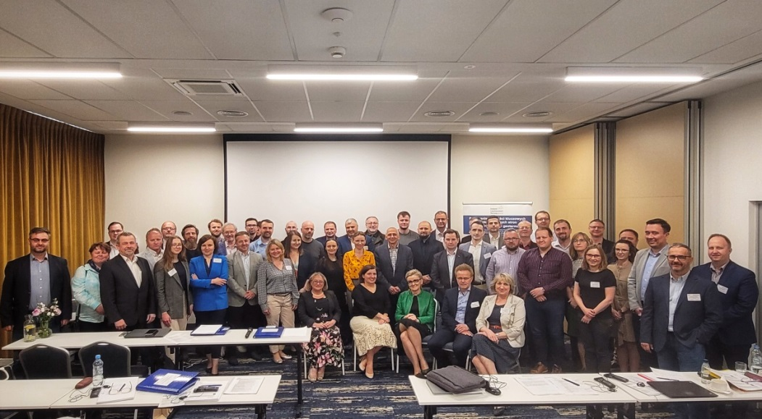
Uczestnicy Działań szkoleniowych (fot. A. Kasztelewicz)
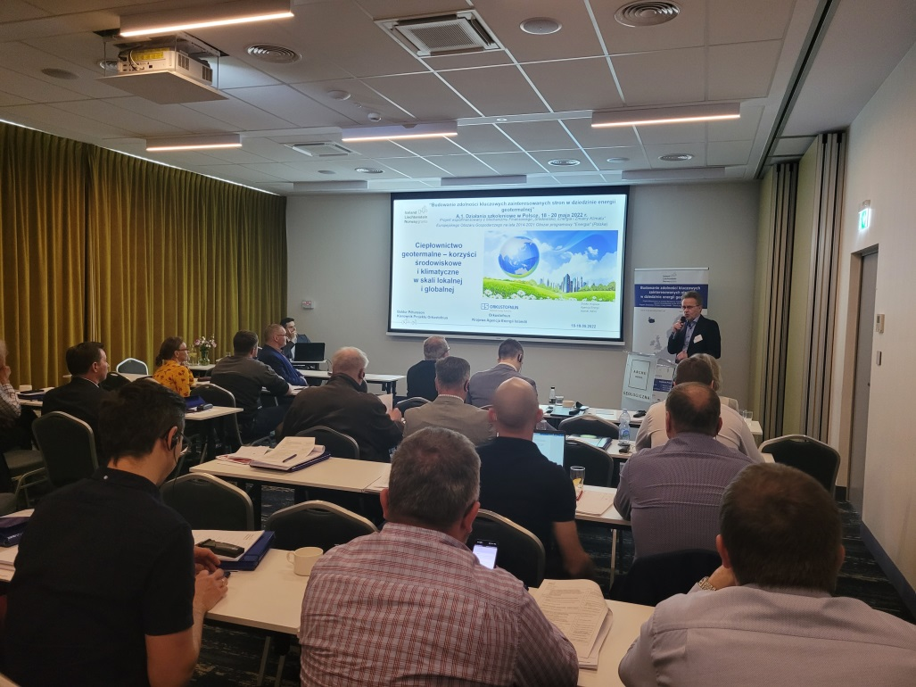
Podczas jednej z sesji wykładowych (fot. A. Kasztelewicz)
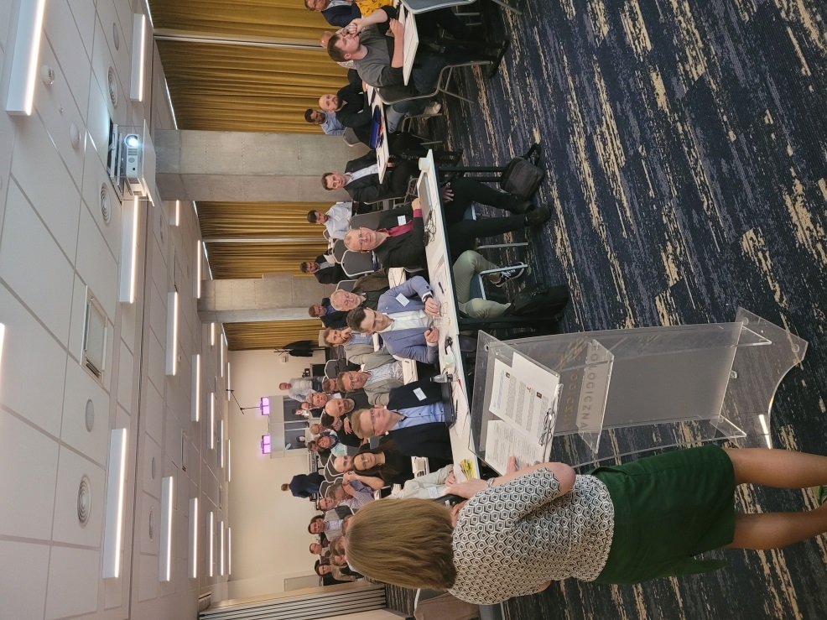
Podczas jednej z sesji wykładowych (fot. A. Kasztelewicz)
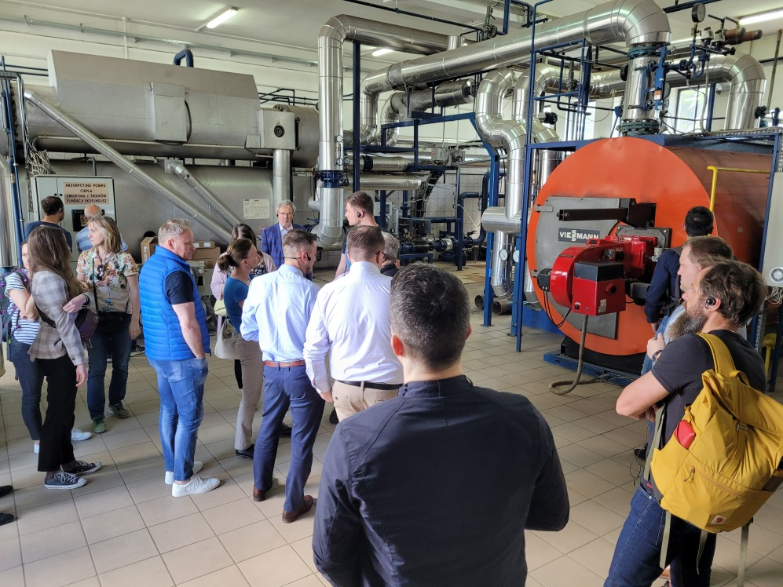
Wizyty techniczne – ciepłownia geotermalna w Mszczonowie (fot. A. Kasztelewicz)
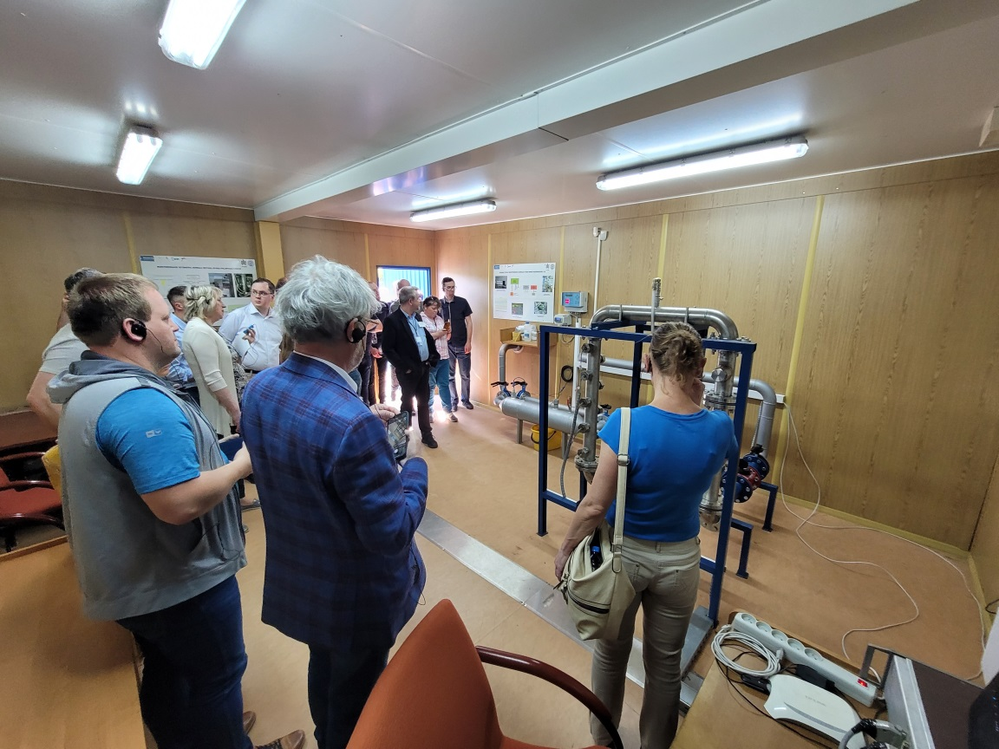
Wizyty techniczne – stacja monitorowania korozji przy otworze geotermalnym Mszczonów IG-1 (fot. A. Kasztelewicz)
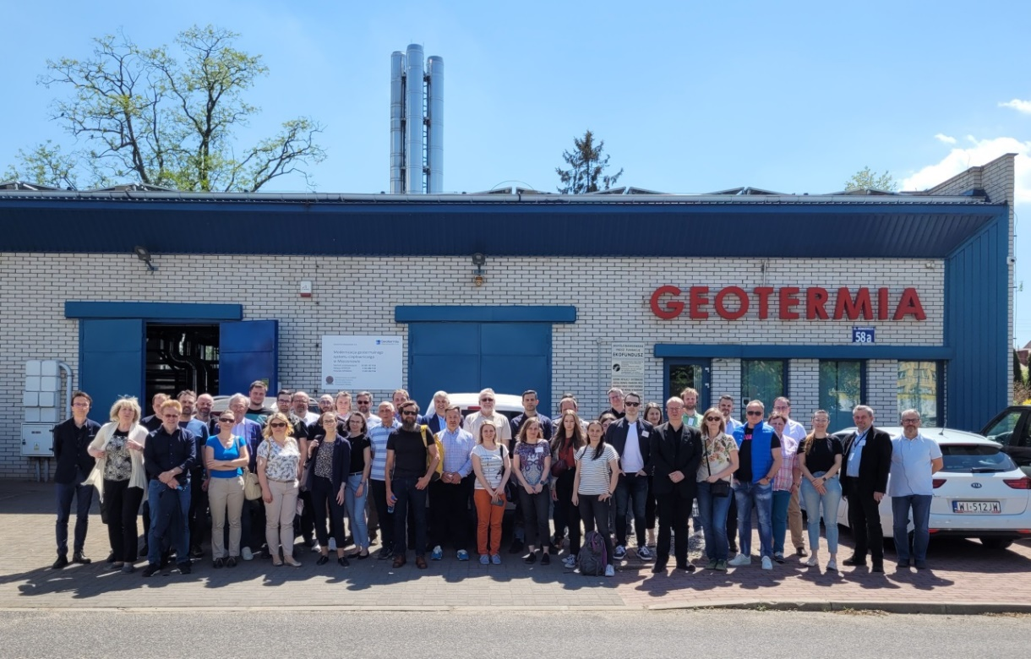
Uczestnicy wizyt technicznych przed budynkiem ciepłowni geotermalnej w Mszczonowie (fot. A. Kasztelewicz)
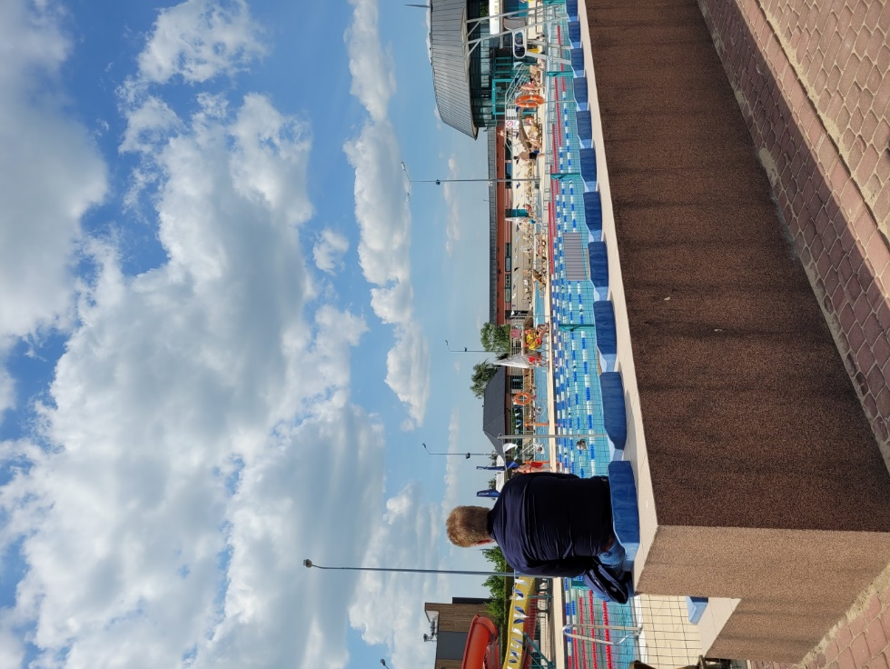
Wizyty techniczne - Termy Mszczonowskie (fot. A. Kasztelewicz)
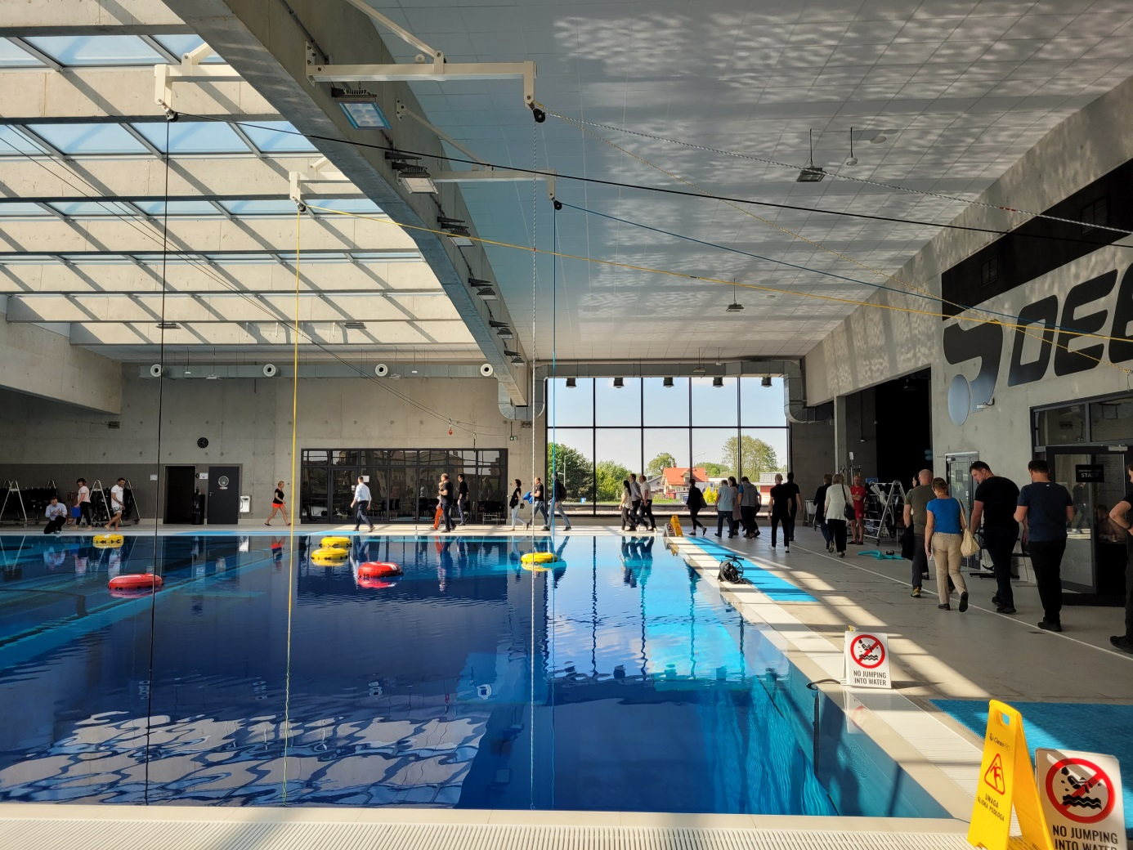
Wizyty techniczne – Deepspot w Mszczonowie. Poniżej lustra znajduje się prawie 47-metrowa głębia wody podgrzewanej ciepłem geotermalnym (fot. A. Kasztelewicz)

